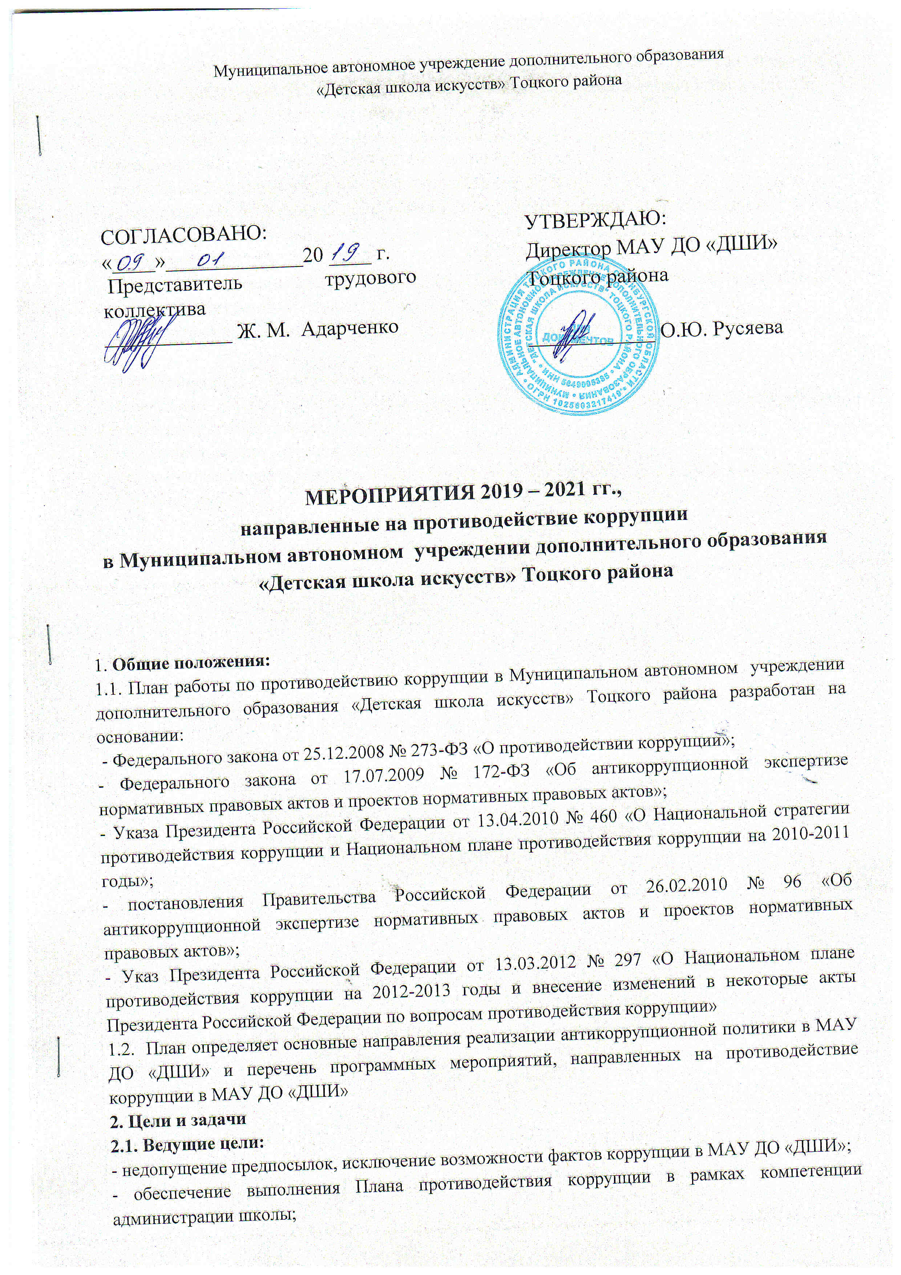

- обеспечение защиты прав и законных интересов граждан от негативных процессов и явлений, связанных с коррупцией, укрепление доверия граждан к деятельности администрации школы.
- предупреждение коррупционных действий.
2.2. Для достижения указанных целей требуется решение следующих задач:
правонарушений;
- оптимизация и конкретизация полномочий должностных лиц;
- формирование антикоррупционного сознания участников образовательного процесса;
- обеспечение неотвратимости ответственности за совершение коррупционных правонарушений;
- повышение эффективности управления, качества и доступности предоставляемых дополнительных образовательных услуг;
- содействие реализации прав граждан на доступ к информации о деятельности школы.

3. Ожидаемые результаты реализации Плана
- повышение эффективности управления, качества и доступности предоставляемых дополнительных образовательных услуг;
- укрепление доверия граждан к деятельности администрации школы.
Контроль за реализацией Плана осуществляется директором МАУ ДО «ДШИ» и управлением отдела культуры.

План
по противодействию коррупции
в Муниципальном Муниципальном автономном учреждении дополнительного образования
«Детская школа искусств» Тоцкого района
2019-2021 учебный год

- Меры по развитию правовой основы в области противодействия коррупции
1.1.Мониторинг изменений действующего законодательства в области противодействия коррупции. (срок постоянно отв. директор)
1.2. Рассмотрение вопросов исполнения законодательства в области противодействия коррупции на общем собрании трудового коллектива (Срок сентябрь/май. Отв. Специалист ОК)
1.3. Подготовка и внесение изменений в действующие нормативно – правовые документы по результатам антикоррупционной экспертизы с целью устранения коррупционных факторов (Срок по необходимости отв. специалист ОК)
2. Меры по совершенствованию функционирования ДОУ в целях предупреждения коррупции
2.1. Организация проверки достоверности, представляемых гражданином персональных данных и иных сведений при поступлении на работу в образовательное учреждение. (отв. специалист ОК, срок постоянно)
2.2. Ежегодный анализ причин и условий, способствующих совершению коррупционных правонарушений. (срок январь от. Специалист ОК)
2.3. Организация и проведение инвентаризации имущества по анализу эффективности использования. (срок – Ноябрь/декабрь отв. Комиссия по приёму-передаче товарно-материальных ценностей)
2.4. Проведение внутреннего контроля:
- организация и проведение занятий;
- соблюдение прав всех участников образовательного процесса;
- работа по обращениям граждан.
(Срок – постоянно отв. Директор, заведующие отделений.)
2.5. Контроль соблюдения сотрудниками Положения о нормах профессиональной этики педагогических работников (Срок – постоянно, отв. Зав.по УВР заведующие отделений)
2.6 Усиление контроля недопущения фактов неправомерного взимания денежных средств с родителей (законных представителей). (Срок – постоянно, отв. Специалист ОК)
3. Организация и проведение антикоррупционного образования сотрудников,
учащихся и их родителей
3.1. Организация и проведение в Международный день борьбы с коррупцией мероприятий, направленных на формирование нетерпимости в обществе к коррупционному поведению.
(Срок - 9 декабря отв. Зав. по УВР; преподаватели,).
3.2. Организация, проведение семинара этического характера среди сотрудников «ДШИ».
(Срок – октябрь отв. Зав. по УВР)
3.4 Групповые родительские собрания, где организовано ознакомление с приказами и планом мероприятий по противодействию коррупции. (Срок - сентябрь отв. преподаватели)
4. Обеспечение доступа граждан к информации о деятельности администрации, установление обратной связи
4.1. Информирование родителей (законных представителей) о правилах приема в МАУ ДО «ДШИ», об оказании дополнительных образовательных услуг на родительских собраниях, на информационных стендах. (Срок – постоянно отв. Директор)
4.2. Обеспечение наличия в «ДШИ» стендовой информации об образовательных услугах.(Срок – постоянно отв. Зав. по УВР)
4.3. Проведение ежегодного опроса родителей учащихся «ДШИ» с целью определения степени их удовлетворенности работой «ДШИ», качеством предоставляемых дополнительных образовательных услуг. (Срок декабрь/ май отв. преподаватели).
4.4. Размещение на сайте «ДШИ» ежегодного самоанализа директора о деятельности МАУ ДО «ДШИ». (срок – май отв. Директор)
4.5. Обеспечение функционирования сайта «ДШИ» в соответствии со статьей 29 Федерального закона «Об образовании». (срок- не реже 2 раза в месяц отв. Директор)
4.6 Приём сообщений граждан о коррупционных правонарушениях. (срок – постоянно, отв. делопроизводитель)

